Linux系统配置抓取环境(scrapy)
在Windows下安装虚拟机运行CentOS6版的Linux系统。使用软件：VMware Workstation(虚拟机)、CentOS6.iso镜像文件。

安装虚拟机、创建Linux系统

安装虚拟机
- 进入网站：https://www.vmware.com/cn/products/workstation-pro/workstation-pro-evaluation.html，下载试用版VMware pro
- 安装时，一直下一步就ok
- 最后结束时，点击输入许可证秘钥。
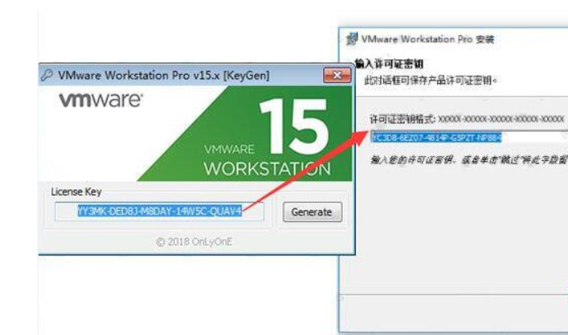
VMware Workstation Pro 15永久许可证激活密钥（任选其一）
VC1J8-0TX11-M84WP-2WNGX-PQKD8
AA7EU-FUE97-4896Q-3WYZC-WYKY0
ZY7EU-2JG01-H8EDZ-9NYNX-ZVHW0
AZ312-2FE41-M81LP-R6WEZ-NA2Z4
AU71H-0VE44-M81DZ-77Y5C-QG0G4
ZA7HK-AWFE2-M80AY-KDNZG-XQ2X8
CA58K-DDF13-H88PY-VWN7V-XKHW2
FC7D0-D1YDL-M8DXZ-CYPZE-P2AY6
- 运行软件。

创建Liunx系统
- 下载CenOS6.5文件，看这篇博客即可：https://blog.csdn.net/sinat_36564972/article/details/81560395
- 打开VWware，在左上角找点击新建虚拟机，这篇文章介绍挂载虚拟系统：https://blog.csdn.net/y_blueblack/article/details/81488609
- 结束时出现Kdump需手动安装，忽略即可。

安装VMware Tool，与本机文件共享。
- 安装之前，需普通用户到 sudoers 文件。方法连接：https://www.jb51.net/article/126180.htm
- 下面这个篇文章有详细介绍：https://blog.csdn.net/qq_37725650/article/details/80366915
（成功之后就可以使用本机文件了。）

安装升级Python3
Centos6 自带有 python，但是却是 python2 版本的 python，如果安装python3不能直接删除python2，可能会引起其他的问题，因为有些东西是依赖python2的，最好的解决办法是python3和python2共存，新安装一个python3的环境。

安装相关依赖
--yum install -y zlib zlib-dev openssl-devel sqlite-devel bzip2-devel libffi libffi-devel gcc gcc-c++ ncurses-devel readline-devel tk-devel gdbm-devel db4-devel libpcap-devel xz-devel
### 按以下步骤执行（在root最高管理员下）：
### 直接安装 pip是不能用的，原因是依赖ssl 1.0.2以上版本, 要更新OpenSSL版本 #更新OpenSSL
-- wget http://www.openssl.org/source/openssl-1.0.2j.tar.gz
-- tar -zxvf openssl-1.0.2j.tar.gz
-- cd openssl-1.0.2j
-- ./config --prefix=$HOME/openssl shared zlib
-- make && make install
-- echo "export LD_LIBRARY_PATH=$LD_LIBRARY_PATH:$HOME/openssl/lib" >> $HOME/.bash_profile
-- source $HOME/.bash_profile
-- rm -rf /usr/bin/openssl
-- ln -s /root/openssl/bin/openssl /usr/bin/openssl

2、安装Python3.6
-- wget https://www.python.org/ftp/python/3.6.0/Python-3.6.0.tgz
-- tar -zxvf Python-3.6.0.tgz
-- cd Python-3.6.0
-- ./configure --prefix=/usr/local/python3.6 --with-openssl=$HOME/openssl
-- make && make install
-- ln -s /usr/local/python3.6/bin/python3.6 /usr/bin/python3 (创建python3软连接)
-- ln -s /usr/local/python3.6/bin/pip3 /usr/bin/pip (创建pip软连接)
-- pip install --upgrade pip(完成安装)
###（配置sqlite3，若不配置scrapyd服务无法启动）
-- wget https://www.sqlite.org/2017/sqlite-autoconf-3170000.tar.gz(该文件建议先下载)
-- tar -zxvf sqlite-autoconf-3170000.tar.gz
-- cd sqlite-autoconf-3170000
-- ./configure --prefix=/usr/local/sqlite3 --disable-static --enable-fts5 --enable-json1 CFLAGS="-g -O2 -DSQLITE_ENABLE_FTS3=1 -DSQLITE_ENABLE_FTS4=1 -DSQLITE_ENABLE_RTREE=1"
-- make && make install
### (安装成功之后，cd到Python3.6的安装文件的目录下执行以下命令)
-- LD_RUN_PATH=/usr/local/sqlite3/lib ./configure LDFLAGS="-L/usr/local/sqlite3/lib" CPPFLAGS="-I /usr/local/sqlite3/include"
-- LD_RUN_PATH=/usr/local/sqlite3/lib make
-- LD_RUN_PATH=/usr/local/sqlite3/lib sudo make install
###（Python3.6重新编译成功之后，为sqlite3创建软连接）
-- mv /usr/bin/sqlite3 /usr/bin/sqlite3_old
-- ln -s /usr/local/sqlite/bin/sqlite3 /usr/bin/sqlite3
###（进入python3 输入 import sqlite3 发现无报错 exit()退出即可。）

配置scrapy框架

1、安装scrapy框架
-- pip install scrapy (等待成功)
-- scrapy –version (验证版本)
### 若出现 -bash: scrapy: command not found 则执行
-- ln -s /usr/local/python3.6/bin/scrapy /usr/bin/scrapy （创建软链接）

2、配置scrapyd服务
安装相关依赖：
- jsonpath安装
pip install jsonpath
- PyMySQL安装
pip install PyMySQL
- sqlalchemy安装
pip install sqlalchemy
- requests安装
pip install requests
- selenium安装
pip install selenium
- django安装
pip install django
- bs4安装
pip install bs4
- pywin32安装
pip install pywin32 （windows安装）
安装服务：
-- pip install scrapyd (等待成功)
-- pip install scrapyd (等待成功)
-- scrapyd –version (验证版本)
### 若出现 -bash: scrapy: command not found 则执行
-- ln -s /usr/local/python3.6/bin/scrapyd /usr/bin/scrapyd （创建软链接）
### 输入scrapyd 启动服务，若出现” No module named '_sqlite3'”,则执行如下操作：
-- find / -name _sqlite*.so （查找有后缀名的文件）
### 执行删除所有后缀为 -gnu_failed.so的文件
-- rm -f /usr/local/lib/python3.6/lib-dynload/_sqlite3.cpython-36m-x86_64-linux-gnu_failed.so
-- · · · · · · · ·
### 删除完之后，需要cd到Python3.6的安装文件的目录下执行以下命令
-- vi setup.py （按 / sqlite_inc_paths查找）
### 如下图位置，新增内容
“
'/usr/local/sqlite3/include',
'/usr/local/sqlite3/include/sqlite3'
”
### 按Esc 输入 :wq 保存退出
在当前目录继续执行
-- ./configure --enable-loadable-sqlite-extensions
-- make && sudo make install
### 重新编译完成之后，需将gun.so 复制到python3.6目录下
-- cp /usr/local/lib/python3.6/lib-dynload/_sqlite3.cpython-36m-x86_64-linux-gnu.so /usr/local/python3.6/lib/python3.6/lib-dynload/_sqlite3.so
### 重新运行scrapyd 即可成功。

运行项目代码

从主机共享项目文件
### 进入/mnt/hgfs/ 找到项目文件
-- cp /mnt/hgfs/项目文件 /var/www/ (目录下)

检查scrapyd运行环境
-- cd /项目代码
-- scrapy list （查看相关依赖是否安装，若无则配置相关依赖）
### 报错：.OperationalError: (2003, "Can't connect to MySQL server on '127.0.0.1' ([Errno 111] Connection refused)" 则安装MySQL软件，开启数据库服务
### 安装数据库
-- yum list | grep mysql (查看yum上提供的mysql数据库可下载的版本)
-- yum install -y mysql-server mysql mysql-devel
-- rpm -qi mysql-server (查看刚安装好的mysql-server的版本)
-- service mysqld start (启动我们的mysql服务)
### 第一次启动mysql服务器以后会提示非常多的信息，目的就是对mysql数据库进行初始化操作，当我们再次重新启动mysql服务时，就不会提示这么多信息了
-- service mysqld restart (重启)
-- chkconfig mysqld on (mysqld服务设置成开机启动)
-- mysqladmin -u root password '123456' (通过该命令给root账号设置密码为 123456)
-- mysql -u root -p (命令来mysql数据库)
-- mysql> create database ’名称’;
### 修改配置，局域网可访问
-- vi /usr/local/python3.6/lib/python3.6/site-packages/scrapyd/default_scrapyd.conf
bind_address = 127.0.0.1
改为
bind_address = 0.0.0.0
### 配置最大运行个数
max_proc值修改为100
### 使用scrapyd的API接口时 需要安装curl模块。安装步骤：
-- wget https://curl.haxx.se/download/curl-7.60.0.tar.gz（最好提前下载好）
-- tar -zxvf curl-7.60.0.tar.gz
-- cd curl-7.60.0
-- ./configure --prefix=/usr/local/curl
-- make && sudo make install
-- sudo vi /etc/profile (打开文件，添加系统的环境变量)
export PATH=$PATH:/usr/local/curl/bin （按a 编写内容， 按:wq保存退出）
-- curl --version (验证版本)

3、 部署scrapyd项目
-- pip install scrapyd-client (安装scrapyd-client模块)
-- ln -s /usr/local/python3.6/bin/scrapyd-deploy /usr/bin/scrapyd-deploy (添加软连接)
-- cd /var/www/项目名称 (进入到代码项目)
-- scrapyd-deploy
### 提示Unknown target: default 则正常可用
-- vi scrapy.cfg (打开文件，设置你的部署名称)
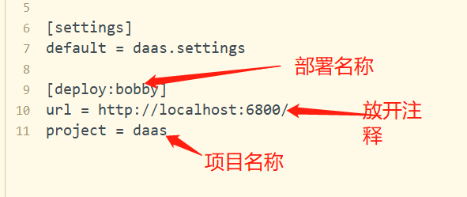
-- scrapyd-deploy -l （查看发布情况）
### bobby http://localhost:6800/ （成功显示）
### 开始打包前，执行命令：scrapy list ，这个命令执行成功说明可以打包了
### basepublish
basespider
biddingspider
demo
enterprisespider
newsspider
playcommentspider
playspider
proxyspider
proxyspiderDemo
senddata
sincerityspider
staycommentspider
stayspider
test
（都没问题，继续下一步。若出错，一般为代码中引入方法缺失或者版本升级方法被替换。）

4、启动scrapyd服务
-- scrapyd-deploy bodddy -p daas (打包命令： scrapyd-deploy 部署名称 -p 项目名称)
### 若出现报错信息：Deploy failed: <urlopen error [Errno 111] Connection refused>
则需要在另一个命令行中输入 -- scrapyd （开启服务后再从新执行）
### 若出现以下代码是为成功。
Deploying to project "daas" in http://localhost:6800/addversion.json
Server response (200):
{"node_name": "domain", "status": "ok", "project": "daas", "version": "1582279502", "spiders": 15}
### 使用scrapyd的官方API 来管理爬虫
### schedule 来开启爬虫
-- curl http://localhost:6800/schedule.json -d project=项目名称 -d spider=爬虫名称
### {"node_name": "domain", "status": "ok", "jobid": "9ee4be0c549411eaad29110c2cb3f08b"}
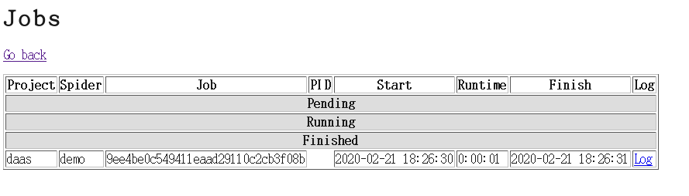
### schedule 启动爬虫并传递参数
-- curl http://localhost:6800/schedule.json -d project=dang_book -d spider=dangbook -d dataId=2 -d destination=2
### cancel 来停止爬虫
-- curl http://localhost:6800/cancel.json -d project=scrapy项目名称 -d job=运行ID
### cancel 来删除项目
-- curl http://localhost:6800/delproject.json -d project=scrapy项目名称
### 查看有多少个scrapy项目
-- curl http://localhost:6800/listprojects.json

补充备注

1、scrapyd日志清除
- 新建bash脚本，命名为clean.sh，放在了用户文件夹下，要在vi命令下手动输入：
#!/bin/sh
clean() {
for file in $1/*
do
if [ -d $file ]
then
clean $file
else
echo $file
temp=$(tail -100 $file)
echo "$temp" > $file
fi
done
}
dir=./logs
clean $dir
- crontab创建定时任务
### 执行
-- #crontab -e
### 输入：
*/1 * * * * /bin/sh /var/scrapyd/clean.sh

设置为系统后台服务
1）新建文件/etc/init.d/scrapyd，名称为scrapyd
#!/bin/bash
#chkconfig:345 61 61
PORT=6800
HOME="/var/scrapyd"
BIN="/usr/local/python3/bin/scrapyd"
pid=`netstat -lnopt | grep :$PORT | awk '/python/{gsub(/\/python/,"",$7);print $7;}'`
start() {
if [ -n "$pid" ]; then
echo "server already start,pid:$pid"
return 0
fi
cd $HOME
nohup $BIN >> $HOME/scrapyd.log 2>&1 &
echo "start at port:$PORT"
}
stop() {
if [ -z "$pid" ]; then
echo "not find program on port:$PORT"
return 0
fi
#结束程序，使用讯号2，如果不行可以尝试讯号9强制结束
kill -9 $pid
echo "kill program use signal 9,pid:$pid"
}
status() {
if [ -z "$pid" ]; then
echo "not find program on port:$PORT"
else
echo "program is running,pid:$pid"
fi
}
case $1 in
start)
start
;;
stop)
stop
;;
status)
status
;;
*)
echo "Usage: {start|stop|status}"
;;
esac
exit 0
2）安装net-tools
-- yum install net-tools
3）设置权限
-- chmod -R 777 /etc/init.d/scrapyd
4）新建目录/var/scrapyd
-- mkdir /var/scrapyd
5）启动/停止
-- service scrapyd {start|stop|status}
6）设置为系统启动项
-- systemctl enable scrapyd.service

3、爬虫出错
1）若出现运行时间为1秒
log日志出现 TypeError: __init__() got an unexpected keyword argument '_job'
### 修改代码：
找到运行爬虫对应 .py 爬虫文件
找到 def __init__(self, dataId=None):
添加 def __init__(self,dataId=None,**kwargs):
### 重新运行

2）scrapyd-deploy -p 时报错远程mysql拒绝连接
（OperationalError: (1045, \"Access denied for user 'root'@'localhost' (using password: YES)）
-- 数据库修改用户权限
-- grant all privileges on *.* to root@'127.0.0.1' identified by '123456' with grant option;

